**對日營運客製化勞務**

**期末報告**

委託單位：財團法人國家實驗研究院國家太空中心

執行單位：逢甲大學

時　　間：中華民國103年11月25日

目次

目次 I

圖次 III

表次 V

第一章 計畫概述 1

壹、 計畫緣起 1

貳、 計畫目的 1

參、 計畫工作項目 1

肆、 計畫執行流程 2

伍、 履約時程 3

第二章 計畫執行方式與專案管理 4

壹、 專案管理方式 4

貳、 系統開發/功能擴充的步驟規劃 5

參、 功能需求確認及設計 7

肆、 系統開發工具及技術 7

第三章 精進多衛星聯合操作系統（Multi-Satellite Operation System; MSOS） 12

壹、 整體作業流程 12

貳、 拍攝訂單系統化處理流程 13

參、 訂單範圍客製化設定 17

肆、 主動通知 18

伍、 衛星影像拍攝模擬程序 24

陸、 執行成效 26

第四章 衛星影像產品營運系統擴充提供多國家影像產品 30

壹、 影像自動處理程序擴充 30

貳、 影像產品資料庫擴充 31

參、 作業流程規劃 31

肆、 系統英文介面開發及調整 34

第五章 結論與建議 45

壹、 舉辦教育訓練 45

貳、 建立對於處理時間的敏感度 45

參、 建立客戶的使用意見回饋 45

肆、 國外產品規格化 45

伍、 建立國外產品銷售規則機制 46

附錄一 需求訪談記錄 47

附錄二 個人資料蒐集同意書英文版草案 52

附錄三 影像最終使用者授權合約英文版草案 54

圖次

圖1 計畫工作流程圖 2

圖2專案溝通協調示意圖 5

圖3 RUP各階段規劃工作示意圖 6

圖4需求確認及設計流程圖 7

圖5多衛星聯合操作系統開發工具 8

圖6衛星影像產品營運系統開發工具 8

圖7影像產品自動化產製程序開發工具 9

圖8衛星影像拍攝訂單作業流程 12

圖9ResTech拍攝訂單處理狀況 12

圖10系統化處理流程-排程一作業流程 15

圖11系統化處理流程-排程二至排程五作業流程 16

圖12客製化拍攝範圍設定_限ResTech帳號 17

圖13超過客製化拍攝範圍提示訊息 17

圖14完成訂單通知信件-使用者 18

圖15完成訂單通知信件-系統管理者 19

圖16取消訂單通知信件-系統管理者 20

圖17完成排程規劃通知信件-檢送模擬拍攝範圍 21

圖18完成排程規劃通知信件-未檢送模擬拍攝範圍 21

圖19衛星模擬拍攝範圍 22

圖20完成MS影像產品通知-檢附L1A,L2 Quick look檔 23

圖21完成PAN影像產品通知-檢附L1A,L2 Quick look檔 23

圖22展示L1A Quick look檔 23

圖23展示L2 Quick look檔 24

圖24結束訂單通知 24

圖25衛星影像拍攝模擬參數 25

圖26衛星影像拍攝模擬結果 25

圖27衛星影像拍攝模擬與實際拍攝成果 26

圖28系統檢核點記錄 26

圖29Email發送log紀錄 27

圖30 FTP Gateway PC衛星影像產品置放目錄 28

圖31 FTP Gateway PC衛星影像產品置放區 28

圖32系統網絡圖 29

圖33新增工作類型畫面 30

圖34影像產品處理管理介面工作類型清單畫面(測試機) 31

圖35國外特定單位帳號申請作業流程圖 31

圖36國外特定單位之影像產品申請及審核作業流程圖 33

圖37影像產品申購系統英文版首頁畫面 34

圖38國外特定單位登入英文版畫面 34

圖39「個人資料蒐集同意書」英文版畫面 35

圖40會員資料註冊英文版晝面 36

圖41國外特定單位會員申請之帳號審核通知信 36

圖42國外特定單位會員帳號啟用Email通知信 37

圖43國外特定單位會員帳號拒絕Email通知信 37

圖44登入系統後英文版晝面 38

圖45編輯MyInfo晝面 38

圖46 Query功能英文版晝面 39

圖47查詢日本地區影像產品結果及加入購物車訊息晝面 40

圖48香港地區查詢台灣地區影像產品之結果畫面 40

圖49上海地區查詢台灣地區影像產品之結果畫面 41

圖50 將國外特定單位會員類別設定為無償使用者之畫面 41

圖51 My Cart功能英文版晝面 42

圖52影像最終使用者授權合約確認英文版畫面 42

圖53填寫申購單英文版畫面 43

圖54英文版訂購成功通知信 43

圖55英文版產品準備完成通知信 44

圖56 My Order功能英文版畫面 44

表次

表1檢核點時間及繳交項目數量 3

表2拍攝訂單系統化處理排程說明 13

# 計畫概述

### 計畫緣起

貴中心即將透過日本RESTEC機構開始日本地區營運，營運之主要系統有二：

1. 運用多衛星聯合操作系統，進行每日之衛星影像拍攝排程。

2. 運用衛星影像產品營運系統，進行拍攝產品之儲存及遞交。

在測試過程中，發現以上系統均需進一步客製化，以滿足日方對口單位需求。

### 計畫目的

本計畫將精進多衛星聯合操作系統，提供使用者更多更即時資訊，並以韓國及俄羅斯地區之衛星影像產品進行驗證，確認衛星影像產品營運系統(英文版)可提供各國使用者申請該國地區之福二衛星標準影像產品為計畫執行重點。

### 計畫工作項目

本計畫辦理之工作內容如下：

#### 精進多衛星聯合操作系統（Multi-Satellite Operation System; MSOS）

提供更完整的資訊與記錄，透過管理者與使用者使用意見回饋，作為系統功能精進之依據；如提供使用者完整且即時的排程處理資訊，以滿足使用者期待；新增系統處理記錄以利於系統管理維護作業。

#### 衛星影像產品營運系統擴充提供多國家影像產品

依日本RESTEC單位視為公務機關單位(無須進入線上付費機制)之模式，衛星影像產品營運系統擴充提供多國家影像產品。

初步以韓國及俄羅斯地區之衛星影像產品進行驗證，影像自動處理程序擴充偵測是否有最新下鏈的日本、韓國或俄羅斯地區Gerald檔案，若有Gerald檔案者，則以該地區之格點(grid)或指定畫素為產品空間範圍，產製衛星影像標準產品，並擴充影像產品資料庫，將上述國家之影像產品上架。

並依使用者操作習慣、國家太空中心影像產品銷售管理等需求，對衛星影像產品營運系統(含英文版)進行調整及功能擴充，提供各國使用者可申請該國地區之福二衛星影像產品。

### 計畫執行流程

本計畫依據工作內容，進行相關系統擴充功能開發及整合，包含依需求規劃、系統分析設計、功能開發及測試、系統安裝及測試與撰寫期末報告書、成果交付等工作執行。定期召開內部工作會議外，並視需要與委託單位召開工作會報進行溝通協調，以使計畫成果能符合委託單位實際之需求。



圖1 計畫工作流程圖

### 履約時程

本計畫自決標日(103年9月19日)次日起算至103年11月30日，依約交付以下成果，有關文件繳交時間及數量說明如下表1：

表1檢核點時間及繳交項目數量

|  |  |  |  |
| --- | --- | --- | --- |
| 履約 時點 | 預計完成日  (實際完成日) | 採行方式 | 交付項目 |
| 開工 | 決標日次日  (103年9月19日) | 電話工作會議 | 無 |
| 期末 | 103年11月30日  (103年11月25日) | 如期末報告獲得審查會議通過，但於期末審查會議紀錄仍有要求需修正之項目，受委託單位應於機關通知日起15個日曆天內，完成期末報告修訂版並交付本機關審查。 | 期末報告書紙本2份及成果光碟2份。 |

# 

# 計畫執行方式與專案管理

### 專案管理方式

專案管理是指對完成專案目標所需執行的任務及分派執行這些任務所需的資源管理，其主要目的為確保專案能順利執行。

本計畫專案管理方式參考ANSI/PMI 99-001-2004(PMBOK)國際專案管理標準，依專案之起始、規劃、執行、結案四大階段生命週期，進行專案規劃、專案監控度量、需求管理、變更控制、品質保證稽核、建構管理等六大程序，同時搭配ISO9001:2000，確保作業成果品質及顧客之滿意度。以下說明專案管理程序及方法：

#### 專案管理

由專案經理負責各工作分組之擬定、人員掌握、工作分派、進度控制、成果檢討、品質保證、文件校核、報告彙整等工作。

#### 擬定討論議題

於合約簽訂後，依據合約規範、企劃書及需求訪談記錄等文件，訂定討論議題，討論作為本計畫執行之依據。

#### 工作分派

將本計畫分解為多項工作，由專案經理進行任務分派，指派團隊成員執行。團隊成員完成分派的工作後，由專案經理或技術支援人員進行工作項目內容討論。

#### 專案會議

由專案經理召開定期及不定期會議，掌握工作進度、資源使用狀況、資料蒐集狀況及潛在問題排除。

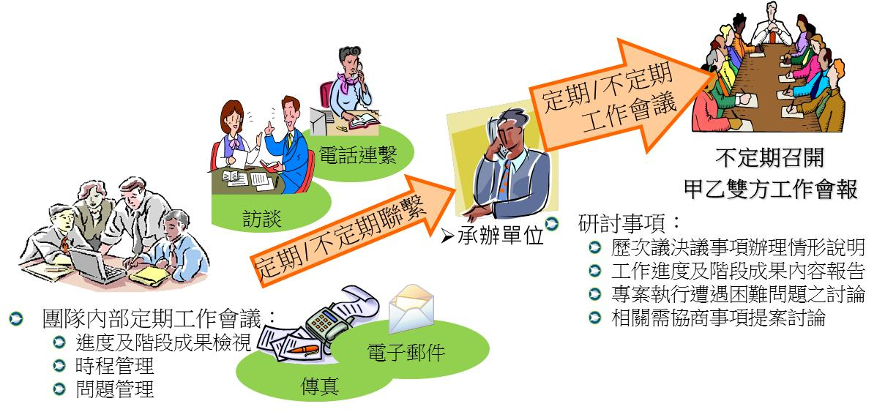

圖2專案溝通協調示意圖

#### 進度控制

依各主要工作項目展開的執行步驟擬訂進度，並作為進度追蹤單元，採用甘特圖技術建立里程碑（Milestone），依研究時程及內容完成每個里程碑目標。

#### 文件管理

將需求訪談、工作會議記錄、委託單位提供資料等文件或檔案，均記錄資料來源、數量及相關必要之資料，必要時需雙方簽章以明確責任。

#### 系統開發管理

制訂系統發展程序，按程序逐步實施。程式資料、系統分析文件等資訊媒體資料，區分版次、日期，指定檔案目錄保存，以方便專案成員查閱，並限制人員任意修改。

#### 專案監控

於本計畫進行過程中，將由專案經理分配各項工作，並監控各項工作的執行進度。由專案經理將不定期向委託單位提出專案報告，報告內容含專案執行進度、執行狀況及問題反應等，提供委託單位全盤瞭解掌握專案進行情形。

### 系統開發/功能擴充的步驟規劃

為能確實完成本計畫之目標，將參考RUP（Rational Unified Process）精神如圖3所示。以迭代化的開發模式進行，分初始、細化、建構、調整等四個不同面向階段目標，經由迭代的方式完成每一個目標，其中每一個迭代又可分為需求確認、系統模型建構、分析與設計、開發實作、測試、系統發佈、確認與需求變更管理、專案管理、環境建構等過程，在不同階段上，其每一過程所需要規劃的時間與人成本也不同。

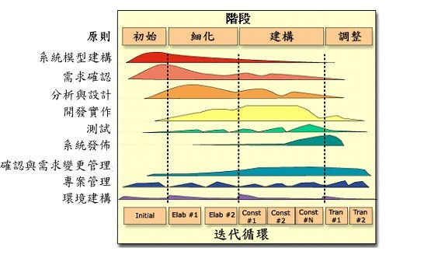

圖3 RUP各階段規劃工作示意圖

#### 需求規劃

為達到與系統使用者和其他專案成員在系統建置的工作內容方面達成共識並保持一致性，同時為定義系統範圍及瞭解系統需求。擬以本計畫所制定之制度、機制與規範為基礎，輔以需求訪談完成系統擴充功能及系統整合需求規劃。

#### 系統分析及設計

依據需求規劃結果，進行系統分析與設計，完成定義系統目標、確立系統擴充範圍及功能模組、設計系統邏輯／實體架構、層級以及各擴充功能模組的細部設計等分析設計。

#### 擴充功能開發

以系統設計文件為主，並輔以系統分析文件參考，遵循專案管理時程進行系統開發。完成擴充功能模組的開發後，應實施單元測試，確保功能可正常運作且符合系統分析設計之規格。

#### 整合測試

於完成擴充功能開發後執行整合測試，測試範圍包括系統各功能模組間的串接及本系統與其他外部系統的介接。

### 功能需求確認及設計

在系統開發過程中，為能深入瞭解使用者真正需求與想法，需擬定不同時期之訪談時程與計畫。又由於需求可能因不可避免之變動因素與使用需求不明確的情況下而產生改變，不易經由單次訪談就能引導與定義出完整與穩定範圍，因此在每次的訪談期間都將完整紀錄訪談內容，並就訪談內容紀錄，與規劃團隊不斷進行溝通與討論，進行需求變更管理，以規劃出切合使用需求之系統功能。其執行流程如圖4所示。

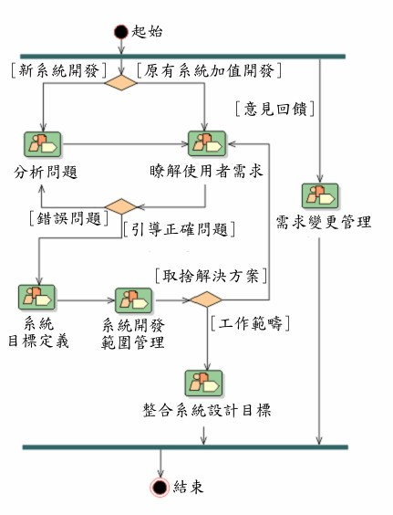

圖4需求確認及設計流程圖

### 系統開發工具及技術

#### 多衛星聯合操作系統開發工具及技術

多衛星聯合操作系統採用Eclipse為軟體開發工具，伺服器端元件的開發語言為Java (JSP)，客戶端網頁則使用JSP為開發語言，搭配AJAX(整合非同步JavaScript及XML技術)以提升網頁的操作性，而在圖台部分則採用Google Earth實作圖台介面，資料庫採用MySQL。同時為維持程式碼品質及符合團隊合作開發的需求，使用Git Server作為團隊開發的程式碼管控工具。

該系統所使用的相關軟體工具如圖5所示。

圖5多衛星聯合操作系統開發工具

#### 衛星影像產品營運系統開發工具及技術

衛星影像產品營運系統採用Eclipse為軟體開發工具，伺服器端元件的開發語言為Java (JSP)，客戶端網頁則使用JSP為開發語言，搭配AJAX(整合非同步JavaScript及XML技術)以提升網頁的操作性，而在圖台部分則採用KML作為圖台開發的核心技術，並以OpenLayers技術實作圖台介面。

為維持程式碼品質及符合團隊合作開發的需求，使用Git Server作為團隊開發的程式碼管控工具。該系統所使用的相關軟體工具如圖6所示。

圖6衛星影像產品營運系統開發工具

#### 影像產品自動化產製程序開發工具及技術

影像產品自動化產製程序採用Linux下的Vim 編輯器，將原自動化轉檔工具(以C語言撰寫的程式)及批次處理程式(亦以C語言併檔合併)調整以Shell Script與PHP來作程式的基底如圖7所示。

圖7影像產品自動化產製程序開發工具

原來手動下鏈Gerald的工作以ShellScript提供的FTP指令代替，另利用PHP與Apache，開發影像產品處理管理介面網頁伺服器，系統資料庫為PostgreSQL，作為後台的任務主機，讓工作電腦群定時自動連接後台任務主機，確認有無工作任務安排，若有工作任務者，自動下載Gerald，並依WebService資訊(指定轉檔格式)，將影像資料進行轉檔，並將產品上傳回後台主機。

#### 開發工具概述

##### Eclipse

Eclipse是由Open Source Community所創建的開發軟體，並被廣泛地使用在許多不同的領域。例如開發Java單機程式，JSP網頁，手機應用程式等。Eclipse是Java的Integrated Development Environment（IDE）。至今，它已佔據超過全世界Java開發環境市場的50％。 Eclipse計畫是由Eclipse基金會所管理。Eclipse基金會是一個非營利性的組織，大多由以科技公司為背景的成員所組成。其為Open source軟體，可於網路上免費取得，並有許多熱心的使用者為其開發好用方便的套件。因此目前為世界最通用的Java開發軟體。

##### Java

JAVA爪哇程式語言是昇陽公司(Sun Microsystems)在1995年，專門為網際網路設計的一項程式語言。JAVA是一種全新的物件導向程式語言，和C++程式語言非常類似，但較容易使用，用來開發全球資訊網 (WWW ) 的內容。特色是跨平台、容易使用、直譯以及物件導向。尤其跨平台技術更是一項突破，描述物件時，透過Java虛擬機器(JVM)，可以讓同一套軟體在不同的裝置或平台上工作，包括個人電腦、UNIX、MAC等產品。撰寫容易，而且穩定性高。

##### JSP

JSP為Java應用的網頁技術，利用簡單的Java標籤語言搭配HTML語法，就可以快速開發出動態的網頁。而後續處理也容易維護。

##### jQuery

jQuery是一種快速又簡潔的JavaScript程式庫，簡化了在HTML文件中處理DOM物件進行各種網頁操作的方法，包括事件處理、製作動畫、AJAX處理等。

##### AJAX

AJAX是Asynchronous JavaScript And XML的縮寫，其設計理念是透過非同步處理技術來提高網頁的互動性、速度、以及可用性，使用者無需像以往必須切換頁面才可讀取其他資訊，讓使用者彷彿操作桌面軟體一般快速，著名的Gmail即採用大量AJAX技術來提供使用者順暢的使用體驗，也因此獲得許多使用者青睞及好評。AJAX Framework屬於jQuery的擴充套件，藉由jQuery本身優異的特性，額外提供了更輕鬆簡便的方式處理網頁資料的存取。

##### OpenLayers

OpenLayers 是由MetaCarta公司開發的，開放原始碼、用於WebGIS客户端的 JavaScript工具，可搭配OpenStreetMap圖資、Google圖資或其他圖資來源，建構成簡易的圖台。

使用者無需安裝任何套件，只要瀏覽器支援JavaScript即可使用，支援IE、FireFox、Chrome等主要瀏覽器，同時支援WMS、WFS、KML等多種地理空間數據的標準；提供放大（Zoom In）、縮小（Zoom Out）、平移（Pan）、選取面、選取線、feature選擇、圖層套疊等不同的操作功能。

##### MySQL

MySQL原本是一個開放原始碼的關聯式資料庫管理系統，原開發者為瑞典的MySQL AB公司，該公司於2008年被昇陽微系統（Sun Microsystems）收購，但仍有免費版本可供自由軟體社群們使，由於MySQL具有效能高、成本低、可靠性好，是普遍被採用的開源資料庫軟體。（資料來源：http://zh.wikipedia.org/zh-tw/MySQL）

##### Shell Script

Shell Script是以純文字作為使用者與系統溝通的一個工具介面，然後可達到一次執行多個指令或是運用陣列、迴圈、條件與邏輯判斷等功能達到某些功能的目的，具有自動化管理、連續指令單一化、簡單資料處理及跨平台支援等優勢(資料來源：<http://dywang.csie.cyut.edu.tw/moodle23/dywang/linuxProgram/node29.html>)

##### PHP

為超文字預處理器，是一種開源的通用電腦手稿語言，PHP的主要目標是允許網路開發人員快速編寫動態頁面，但PHP也被用於其他很多領域。PHP的語法借鑒吸收C語言、Java和Perl等流行電腦語言的特點，易於學習，透過執行PHP的程式碼來產生網頁提供瀏覽器讀取，此外也可以用來開發命令列腳本程式和使用者端的GUI應用程式。可以在許多的不同種的伺服器、作業系統、平台上執行，也可以和許多資料庫系統結合。(資料來源：http://zh.wikipedia.org/wiki/PHP)

##### Git Server

Git是一個分布式、跨平台之版本控制軟體，可對所有原始碼的修改維護，本計畫將以Git Server作版控，對影像影像產品營運系統前台(Suse Linux)、影像影像產品營運系統後台管理(Windows Server)、影像自動化處理的後台網站(Windows Server)、自動化處理程式(Suse Linux)等程式進行版本控制。

# 精進多衛星聯合操作系統（Multi-Satellite Operation System; MSOS）

### 整體作業流程

本計畫目標是要能從使用者角度切入，主動並即時提供使用者更完整的資訊，且能加速整個處理的作業效率，能讓人工的介入降至最低。

從衛星影像拍攝訂單作業流程，如圖8所示，從使用者下拍攝訂單開始，後續程序包含排定排程、衛星拍攝、影像檔案下鏈、處理影像產品及FTP至Gateway PC，完成後即可讓Restech透過FTP取得所需要的影像產品檔案；整個作業流程中仍有需要地方人工介入處理，包含管理者需確認訂單狀態、人工處理每一張訂單得拍攝格點、人工搬移Gerald檔案進行影像產品處理、產品快覽圖的提供等；對於ResTech使用者而言，除了一開始下訂單之後，到最後的可取得拍攝影像產品檔案，並沒有任何訊息通知，故期望能將目前所有的作業流程中，包含衛星拍攝、處理影像產品及FTP至Gateway PC等作業，能透過系統化方式處理，加速衛星影像拍攝訂單的處理效率，如圖9所示。

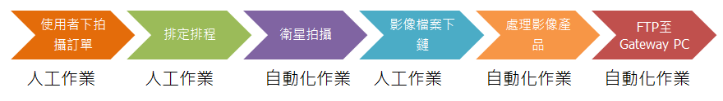

圖8衛星影像拍攝訂單作業流程

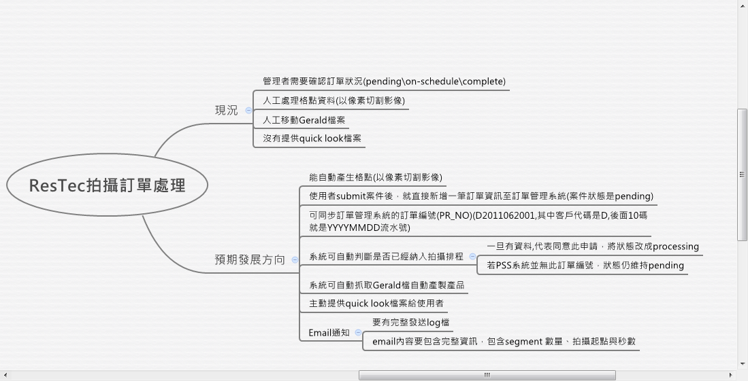

圖9ResTech拍攝訂單處理狀況

### 拍攝訂單系統化處理流程

為能滿足上述系統化處理流程需求，經過拆解細部的作業流程，需要發展五個排程服務，才能達成將地系統化處理的目的，而且才能在每一個檢核點發送必要的通知給使用者與系統管理者。排程服務包含判斷拍攝訂單狀態（已規劃排程）、自動產生Gerald檔名、自動抓取Gerald檔案產製產品、將影像產品放置FTP GatewayPC、發送Quick look 通知信件等五項內容，每一個排程處理的描述以及補充說明內容，可參閱表2所示。詳細的排程作業流程，可參閱圖10、圖11所示。

表2拍攝訂單系統化處理排程說明

| 排程  編號 | 排程描述 | 補充說明及配合事項 |
| --- | --- | --- |
| 排程一 | 先確認是否已經超過拍攝截止期限，若是，就修改拍攝訂單狀態(BS->RC) (SS\CR->PF)  若還沒超過拍攝截止期限，當拍攝訂單狀態是BS及自動化處理，查詢PSS系統確認該PR_No是否存在，若有，就更新拍攝訂單狀態(BS->SS或CR)，並新增一筆排程表，產生模擬拍攝範圍的KML檔並且發送email通知使用者。若沒有，停止動作。  若還沒超過拍攝截止期限，當拍攝訂單狀態是CR及自動化處理，若有，就新增一筆排程表，產生模擬拍攝範圍的KML檔並且發送email通知使用者。若沒有，停止動作。 | 1. 將拍攝模擬程式寫成服務，可以讓訂單管理系統去呼叫，產生KML，並且要能增加輸入的參數（預計拍攝矩形或圓形範圍）。 2. MSOS定期去確認訂單管理系統的狀態，一旦變更為SS或CR，就將MSOS改變成processing 3. CR-拍攝日期是區間、SS-拍攝日期是一天 4. 拍攝訂單要設定成自動化處理流程 |
| 排程二 | 確認是否有Gerald檔案名，若沒有，就利用預計拍攝日期，抓取相關應PBK檔案，組合Gerald檔案名稱。  有關衛星影像拍攝模擬程序所需*.nor,*. rpt檔案，放在  ftp://140.110.223.11/f:/pss/rocsat2/export/fdf | PBK:140.110.223.11/f:/pss/rocsat2/export/mcc  FTP路徑  Ftp://f:/pss/rocsat2/export/mcc/ *_A1.txt  Ftp://f:/pss/rocsat2/export/mcc/ *_A1-br.txt  Ftp://f:/pss/rocsat2/export/mcc/ *_B.txt  Ftp://f:/pss/rocsat2/export/mcc/ *_A2.txt |
| 排程三 | 若已知Gerald檔名但是尚未抓取Gerald檔，就抓取Gerald檔放到特定目錄下，如(\\140.110.230.36\Z\GERS\JAPAN\R) (\\140.110.230.36\Z\GERS\JAPAN\J..)  抓取Gerald檔的來源：  140.110.230.87/archive/DISK/GER/ROCSAT_2/ 下面還有一些資料夾  例如RS2_6002053376_20141028_020008_53376目錄下，存放Gerald檔案 | Gerald檔案來源:  140.110.230.87/archive/DISK/GER/ROCSAT_2/ 下面還有一些資料夾  例如RS2_6002053376_20141028_020008_53376目錄下，存放Gerald檔案  60020--是指NSPO站下載  53376--是下載的軌道編號 (不是拍攝軌道)  20020008--是下載的時間 (UTC時間)  141028--是下載的日期 |
|  | |
| 排程四 | 依據產出產品的Flag來判斷（或是PR_NO第一碼），若是Restech或是其他單位Restech放到(ftpgateway\out\YYYYMMDD\Gerald filename\) |  |
| 排程五 | 寄送Quick look檔，利用Gerald name去抓取營運系統quick look檔(KMZ) |  |



圖10系統化處理流程-排程一作業流程



圖11系統化處理流程-排程二至排程五作業流程

### 訂單範圍客製化設定

為能針對使用者可設定拍攝的範圍，進行客製化的規範與限制，本計畫針對每個帳號可允許拍攝的幾何空間範圍，匯入系統中，如圖12所示，一旦使用者設定拍攝訂單時，便會進行空間的比對，若拍攝範圍超過此範圍時，系統便會顯示提示訊息，如圖13所示，告知超出範圍需要重新設定，若在允許的範圍內，即可順利送出訂單。

後續若範圍有異動的需求，只要重新更新幾何空間範圍即可產生新的客製化限制。

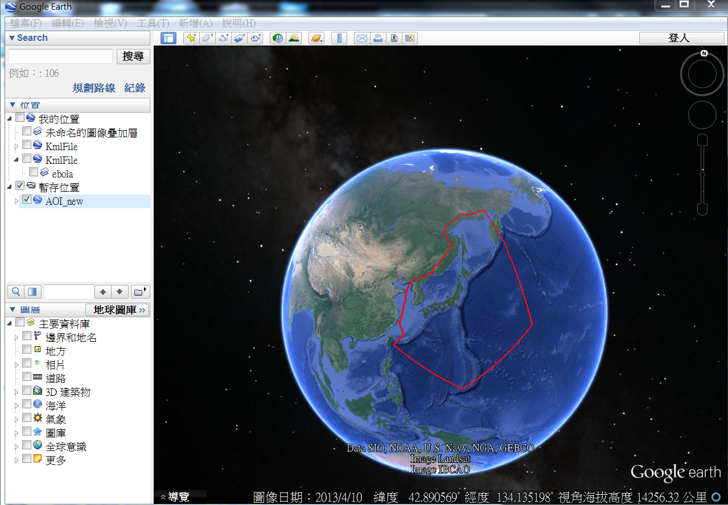

圖12客製化拍攝範圍設定_限ResTech帳號

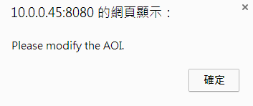

圖13超過客製化拍攝範圍提示訊息

### 主動通知

為能讓使用者在整個程序中都能掌握完整資訊，且能掌握所有歷程記錄，故本計畫設計在適當時間點時能主動發送Email，直到完成所有程序。而這些檢核點通知，是參酌網路購物車概念來規劃設計與實作。以下分述目前所有通知時間點與發送內容：

#### 送出拍攝訂單

當使用者送出拍攝訂單時，系統便會發送Email告知使用者、福衛二號衛星管理者與系統管理者；同時考量使用者與管理者所需要獲得的資訊不同，也需要分別處理。例如對使用者而言，需要知會完整的訂單內容，如圖14所示；但對管理者而言，則需要提供專屬資訊，透過衛星拍攝模擬程序藉以獲得預計拍攝起點坐標、拍攝秒數、軌道編號等專屬資訊，有助於管理者執行後續衛星排程規劃用，如圖15所示，有關衛星拍攝模擬程序詳細的處理流程可參閱本章伍、衛星影像拍攝模擬程序描述。

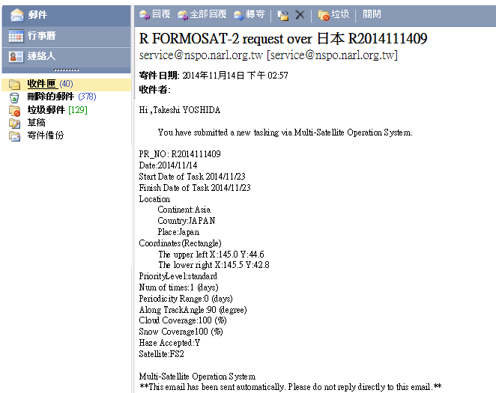

圖14完成訂單通知信件-使用者

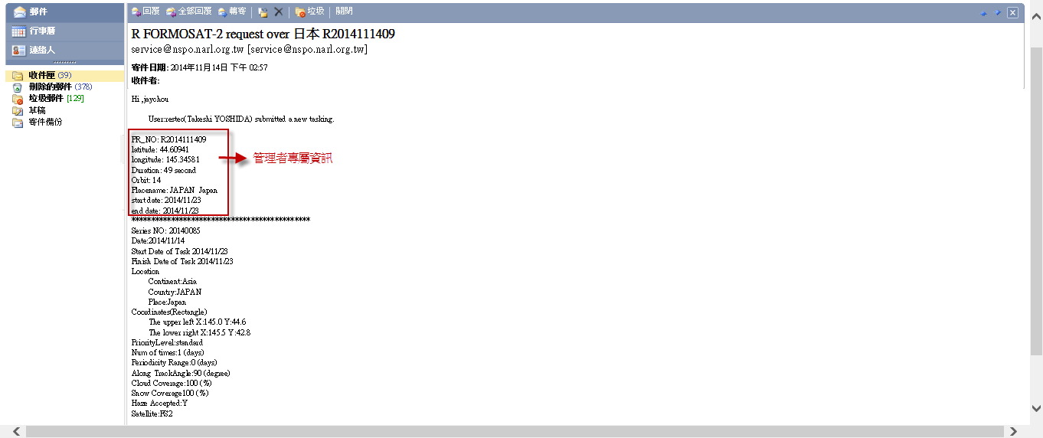

圖15完成訂單通知信件-系統管理者

#### 取消拍攝訂單

使用者可針對已經送出的拍攝訂單，在尚未進入衛星排程規劃前取消訂單；一旦取消訂單後，系統便會發送Email告知福衛二號衛星管理者與系統管理者，包含訂單編號與整個訂單所有詳細資訊，讓管理者無須進行後續的處理程序，Email通知內容如圖16所示。

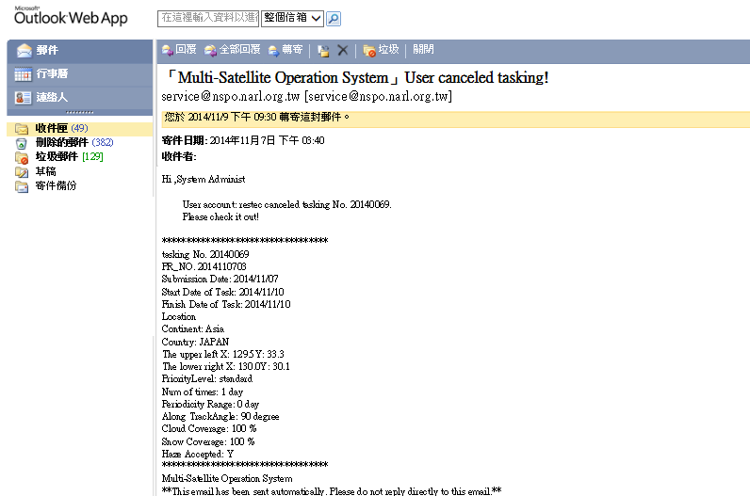

圖16取消訂單通知信件-系統管理者

#### 完成排程規劃

當該訂單已經讓專責人員完成預計拍攝的排程規劃時，即會表列在太空中心的取像排程次系統(Planning and Scheduling Subsystem, PSS)，故透過跨系統之間的串聯，系統便能自動化判斷目前訂單的進度，自動發送Email通知給使用者、衛星管理者及系統管理者，如圖17所示，同時提供預計拍攝範圍(*.kmz檔)，讓使用者在尚未取得衛星影像產品前即可透過衛星模擬排程所提供的拍攝範圍，可早先預期可獲得的影像產品，以降低使用者預期與實際執行結果的落差。目前跨系統之間的串聯是採用直接讀取資料庫方式取得所需資訊，透過訂單編號(PR_NO)當作主鍵(Primary Key)。

預計拍攝範圍係透過整合衛星模擬排程程序的產出，但是礙於衛星模擬排程程序可模擬拍攝範圍限制，目前僅能針對拍攝角度低於等於45度角度的拍攝地區，可產生模擬拍攝範圍，對於無法獲得模擬拍攝範圍的訂單，系統仍會寄送Email，但並未有模擬拍攝範圍夾檔，其通知的內容可參閱圖18所示。

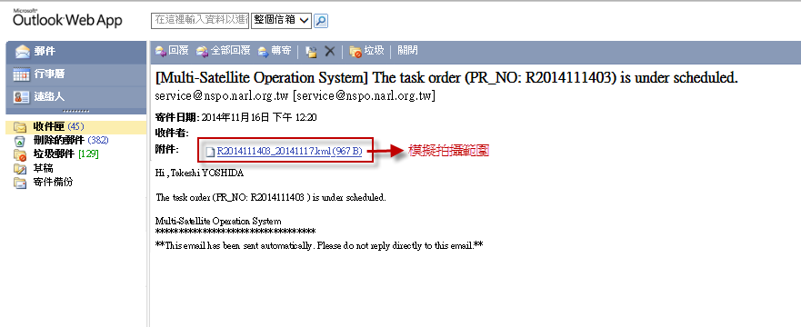

圖17完成排程規劃通知信件-檢送模擬拍攝範圍

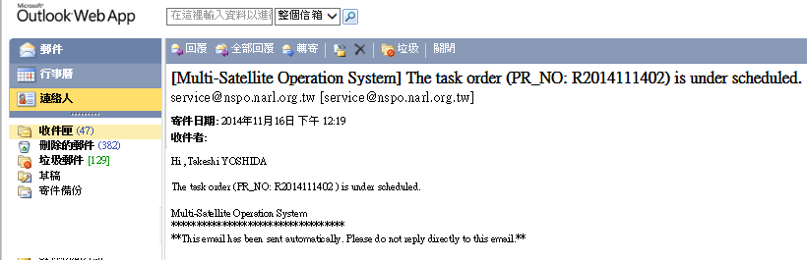

圖18完成排程規劃通知信件-未檢送模擬拍攝範圍

有關衛星拍攝模擬的範圍，其內容如圖19所示，能讓使用者與管理者掌握該訂單的模擬拍攝範圍；模擬拍攝範圍檔案命名有其規則性，是由[訂單編號]_[預計拍攝年月日]所組成，例如R2014111403_20141117，其中R2014111403為訂單編號(PR_NO)，而20141117為預計拍攝的年月日，易於辨識與閱讀。

當某一個訂單的拍攝期間是超過一天以上，在取像排程次系統(Planning and Scheduling Subsystem, PSS)也會有每一天預計拍攝的紀錄(排程)，但是對於使用者而言，由於衛星拍攝模擬的範圍一致，故系統對於連續拍攝且已經發送的訂單，便不再發送完成排程通知，以避免不必要的困擾。

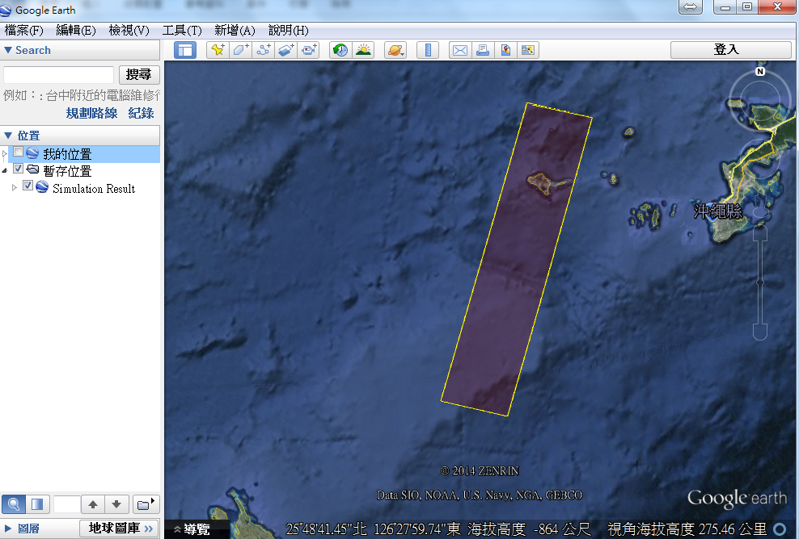

圖19衛星模擬拍攝範圍

#### 產生Quick look檔

當系統透過預計拍攝年月日，透過讀取PBK檔案組成Gerald檔案名稱，即會自動抓取該拍攝訂單相對應的Gerald檔，放置特定目錄下自動產製衛星影像標準產品，一旦標準產品完成產製，系統便會同時將產製的衛星影像標準產品(L1A、L2)以FTP方式複製到Gateway PC，讓ResTech可自由存取，同時也會產製衛星影像標準產品(L1A、L2)Quick look檔，透過Email自動通知使用者與系統管理者。系統分別針對MS影像與PAN影像發送通知，如圖20、圖21所示，在Email通知中會檢附該拍攝訂單的Quick look檔，分別包含L1A及L2產品Quick look檔，如圖22、圖23所示。

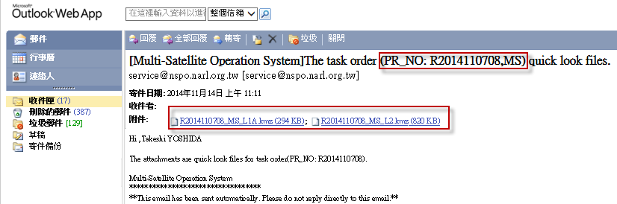

圖20完成MS影像產品通知-檢附L1A,L2 Quick look檔

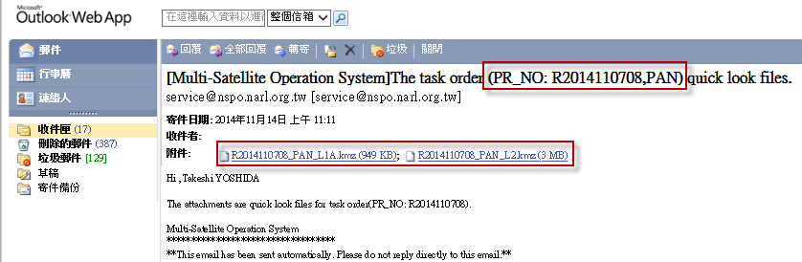

圖21完成PAN影像產品通知-檢附L1A,L2 Quick look檔

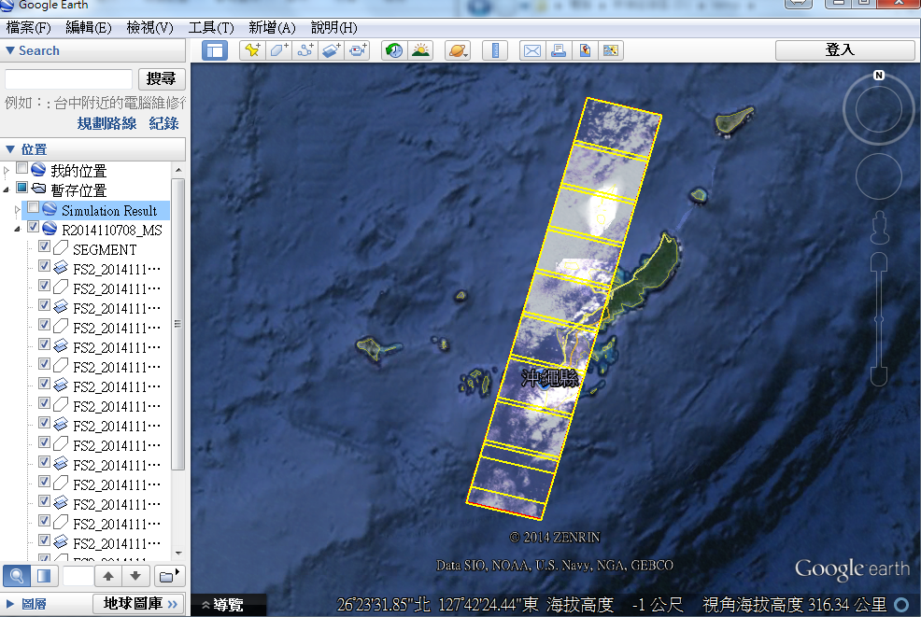

圖22展示L1A Quick look檔

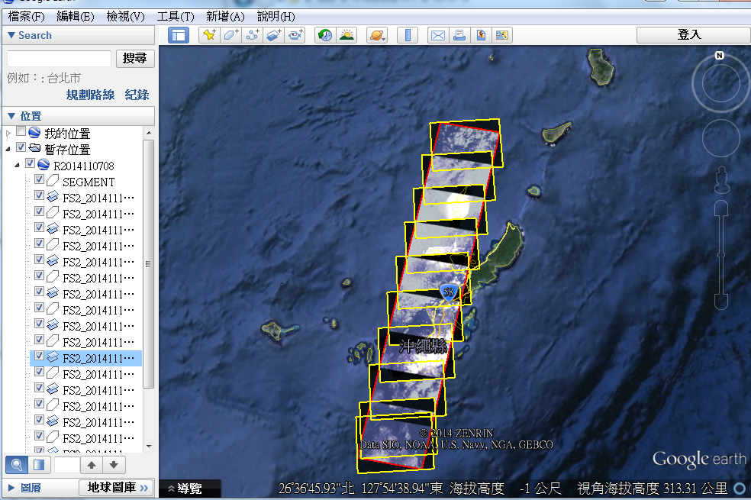

圖23展示L2 Quick look檔

#### 結束拍攝訂單通知

當系統日期已經超過拍攝訂單預計拍攝結束的日期且系統曾經紀錄過衛星影像拍攝紀錄，代表該訂單已經完成，系統會分別通知使用者及系統管理者，如圖24所示，讓使用者可以完整掌握訂單自成立到結束的歷程。

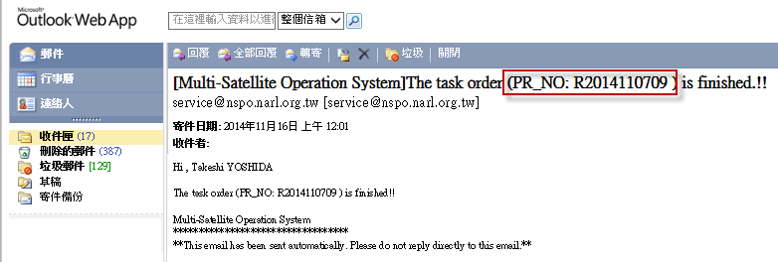

圖24結束訂單通知

### 衛星影像拍攝模擬程序

本計畫為能達到衛星模擬排程規劃之目的，整合衛星排程模擬應用程式介面(API)，該應用程式介面需要與國家太空中心的取像排程次系統(Planning and Scheduling Subsystem, PSS)及MMC系統進行串連。利用使用者介面所傳遞的影像拍攝任務的資訊後，如拍攝坐標、拍攝秒數、拍攝日期、軌道編號等資訊後，再串連取得MMC系統及PSS系統取得所需要的資訊和相關參數後，包含NORAD 2-Line Element、Orbit Event、Orbit Ephemeris和Gain Map File等，如圖25所示，進行衛星排程模擬的運算，排程模擬結果將會產生包含執行該任務可能所需要衛星轉動時間（RSI mission time line）、衛星姿態調整與預計拍攝的範圍等資訊，其模擬結果如圖26所示。

圖27展示訂單設定的AOI、衛星排程模擬應用程式介面(API)模擬的拍攝範圍以及真正衛星拍攝產製產品的範圍，可以發現排程模擬的結果會與使用者設定的拍攝範圍並不會完全一致，基本上是大於使用者設定的範圍；而真正衛星影像拍攝的範圍，亦會與模擬結果有些許差異，但差異不大。

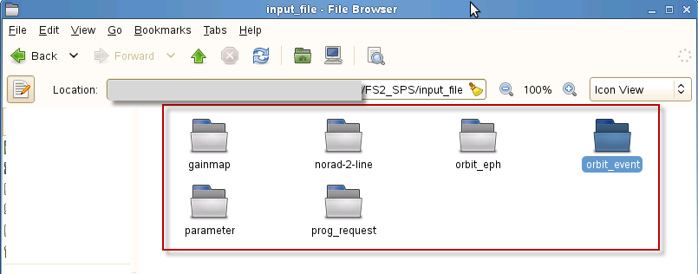

圖25衛星影像拍攝模擬參數

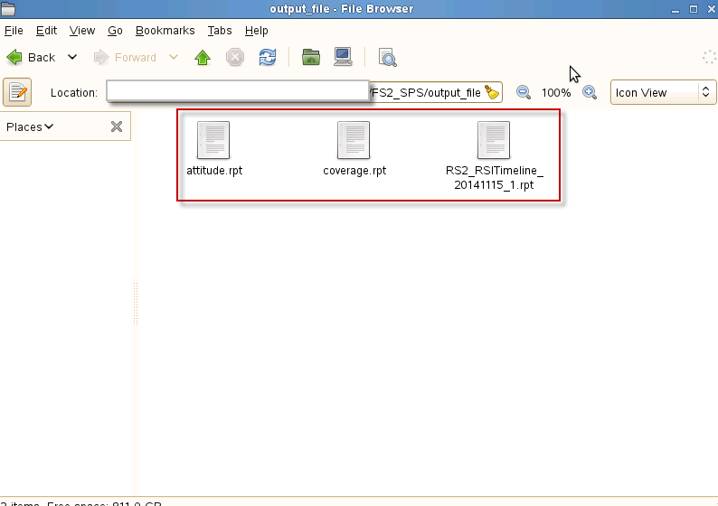

圖26衛星影像拍攝模擬結果

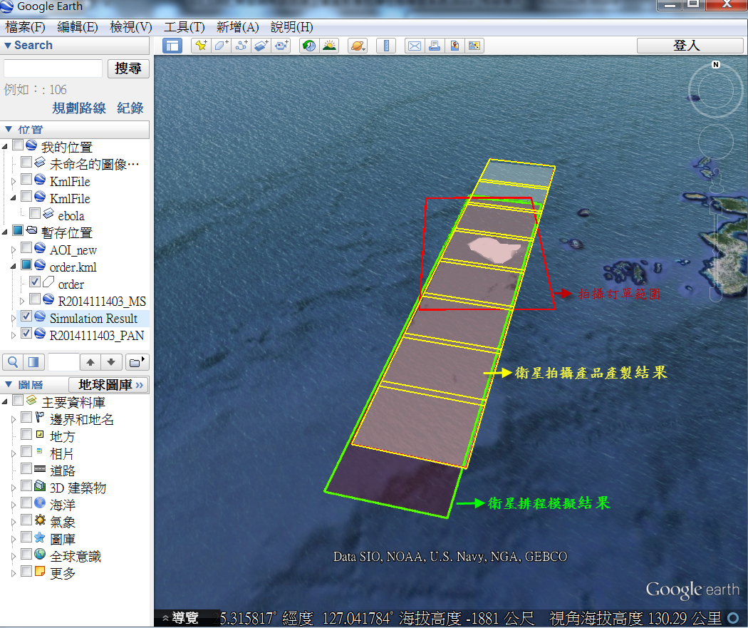

圖27衛星影像拍攝模擬與實際拍攝成果

### 執行成效

透過上述的工作執行，強化更多、更即時資訊的提供，不論對使用者或是對管理者而言，皆能有更完整的資訊與記錄，更能滿足使用者的期待；同時將系統處理歷程中每一個時間點皆有完整記錄，以利於系統管理維護作業，如圖28所示，同時也有發送系統發送Email的完整記錄，如圖29所示。

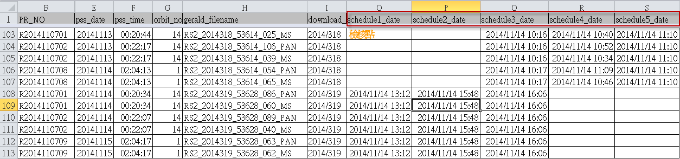

圖28系統檢核點記錄

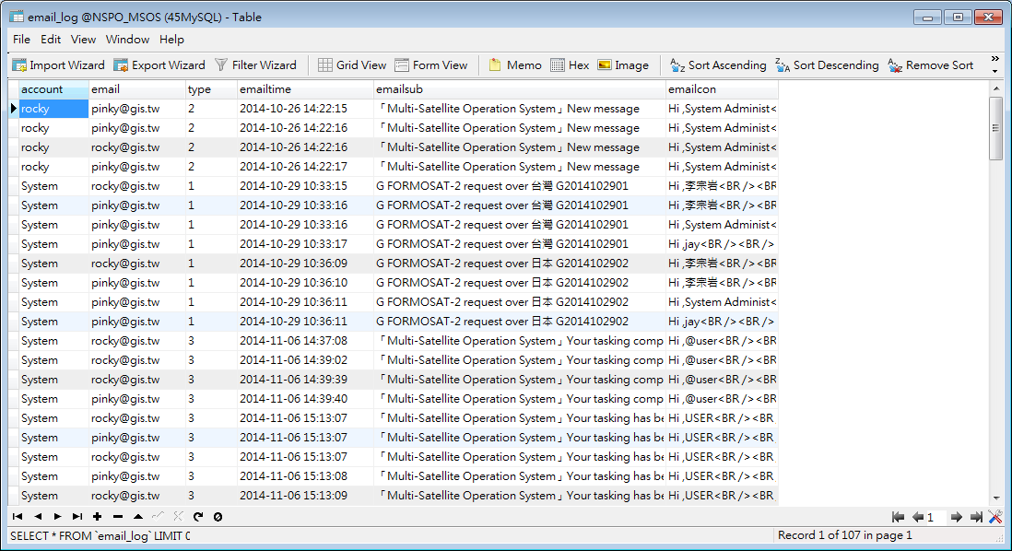

圖29Email發送log紀錄

每一個拍攝任務就是一個拍攝訂單，而每一張拍攝訂單處理所需的時間，會因為拍攝範圍大小影響產品產製的時間外，若自動化處理系統在同時間有其他任務的執行，也會影響完成每一個拍攝任務所需要耗費時間的長短，故每一張拍攝訂單耗費時間不同，依據系統的記錄，目前完成MS影像產品的產製，約耗費30分鐘左右，而PAN影像產品的產製，約耗費60分鐘左右。未來也可以此數據為基準，做為整個系統作業流程異常判斷的參考值。

當拍攝訂單產製產品後，即會透過FTP方式複製到Gateway PC。目前對於產品放置的規則，是以年月日作為資料夾，每一個資料夾下儲存該日拍攝的影像產品，如圖30、圖31所示。

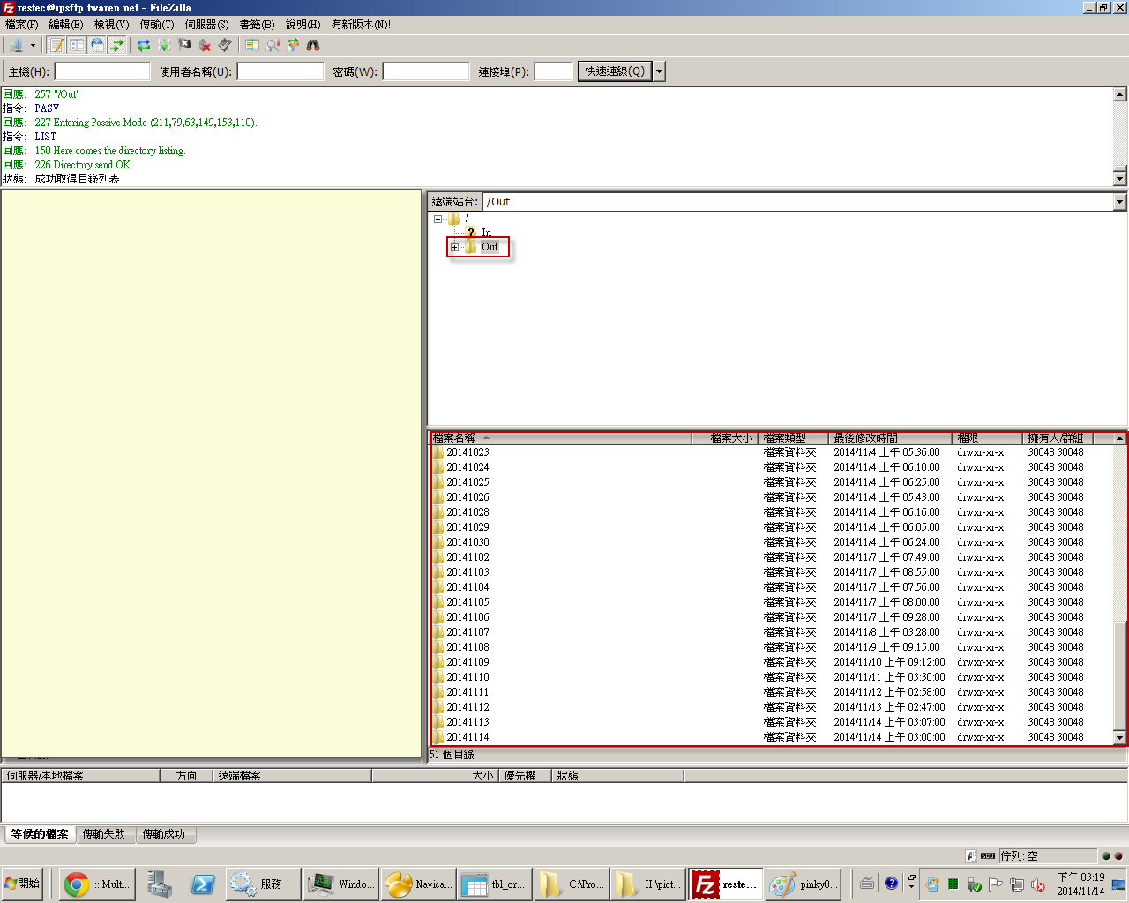

圖30 FTP Gateway PC衛星影像產品置放目錄

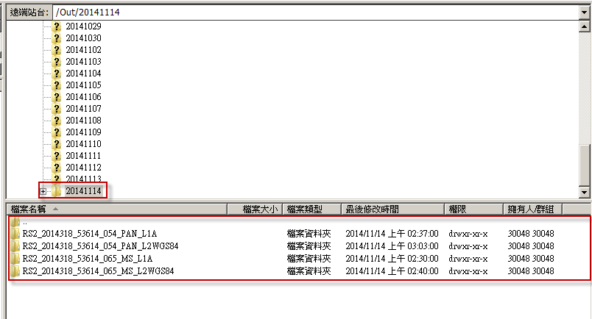

圖31 FTP Gateway PC衛星影像產品置放區

為能提供完整的服務，需要建立既有系統間的串連，從圖32來看，可知道各個伺服器扮演的角色或是提供的服務，才能建立更為完善的服務。



圖32系統網絡圖

# 衛星影像產品營運系統擴充提供多國家影像產品

為提高影像產品營運系統之使用彈性與推廣產品應用，以目前影像產品資料庫結構，規劃擴充增加國外影像產品。

另根據訪談及教育訓練意見討論，現階段基於國安政策考量，對於國外一般使用者因無法判斷其身分，因此不提供國外一般使用者申購影像產品，但可提供國外特定單位(如日本RESTEC單位、Spot廠商等審核通過之單位)申請下載。

### 影像自動處理程序擴充

由於部分影像產品涵蓋範圍可能跨越多國界，因此於影像資料詮釋資料較難以直接定義國別，且無標準大小範圍之網格系統，而為便於查詢，因此規劃於影像產品自動處理程序執行完成後，將產製影像產品四角坐標值紀錄於該影像產品詮釋資料。

若欲對日本、韓國或俄羅斯等地區產製影像產品，則可於影像產品處理管理介面之工作類型進行設定如圖33所示，完成設定則顯示於清單如圖34所示。

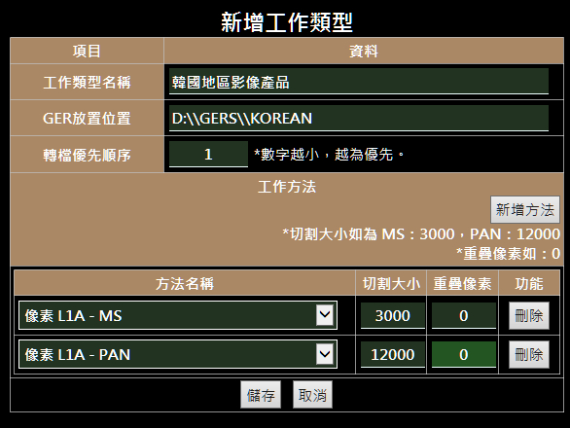

圖33新增工作類型畫面

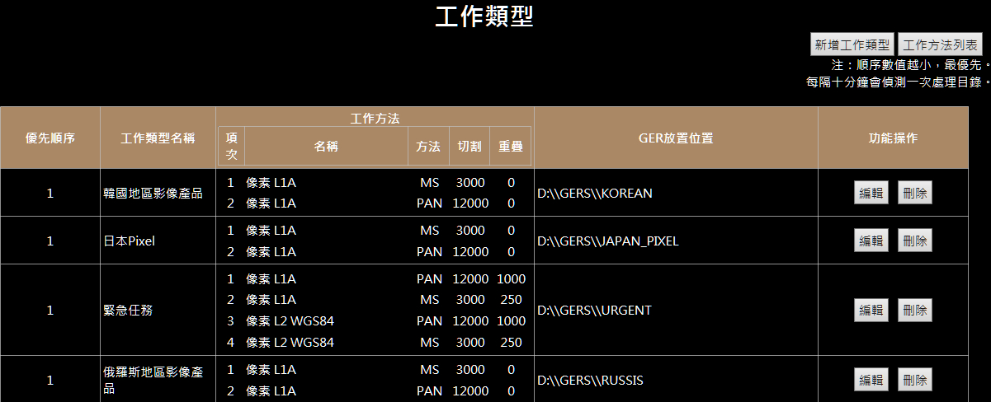

圖34影像產品處理管理介面工作類型清單畫面(測試機)

### 影像產品資料庫擴充

維持目前影像產品資料庫架構，國內、國外產品之區分則透過詮釋資料檢索區分。

惟國外影像之Gerald檔案暫時儲存於Z磁碟，若其空間不足時則清除GERs暫存區資料內容。

### 作業流程規劃

#### 國外特定單位帳號申請作業

根據「影像產品產製及營運作業整體性規劃研究案」之「增加國外使用者帳號申請及設定可行性研究」之研究結果及注意事項，國外特定單位註冊及審核作業流程應可比照公務機關會員註冊及審核作業流程，但國外特定單位無需上傳用印申請書。

規劃設計國外特定單位帳號申請作業流程如圖35所示。



圖35國外特定單位帳號申請作業流程圖

#### 國外特定單位之影像產品申請及審核作業

國外特定單位之影像產品申請及審核作業流程圖如圖36所示，各項說明如下：

##### 當國外特定單位執行查詢，系統確認是否來自國內IP位置。

###### 若非國內IP者，不顯示台灣的影像產品。

###### 若國內IP者，顯示台灣的影像產品。此情形可能該單位係在國內查詢。

###### 若查詢結果無產品資料(含上述排除條件)，則顯示無產品資訊。

##### 依查詢結果，選擇所需要的影像產品，加入購物車。

##### 確認購物車內容及影像最終使用者授權合約。原則上將國外特定單位視為公務機關之另一形式，因此無須付費。

###### 若取消全部購物車內容或拒絕影像最終使用者授權合約者，系統結束此申購單之建置。

###### 若接受者，系統進行身分確認。

##### 確認購物車內容及接受合約內容後，系統確認有無登入系統。

###### 若未登入系統，則要求輸入帳密，進行會員身分驗證

若身分驗證通過，系統將會員資料帶入申購單。

若身分驗證失敗，系統結束此申購單之建置。

###### 若已登入系統，系統將會員資料帶入申購單。

##### 申請人必須於申購單填寫用途。

###### 若拒絕填寫用途，取消申購單者，系統結束此申購單之建置。

###### 若填寫用途且送出申購單者，系統建置申購單，並發送審核通知信。

##### 系統管理員接到系統審核通知信，則可根據會員身分及其使用影像產品權限範圍，進行申購單審核。

###### 若拒絕者，系統發送Email拒絕通知信，通知申請人拒絕原因。

###### 若接受者，系統發送Email下載通知信，通知申請人下載。

##### 申請人根據下載通知信之帳密，進行影像產品下載。



圖36國外特定單位之影像產品申請及審核作業流程圖

### 系統英文介面開發及調整

由於系統係提供國外特定單位申請國外影像產品，因次影像產品申購系統英文版介面系統功能，以去年提供日本單位查詢系統(https://fsimage.narlabs.org.tw/JPIMAGE/imageSearch)為基礎，進行各項功能調整說明如下：

#### 英文版系統首頁

系統增加中英文版介面切換功能，英文版首頁如圖37所示。國外特定單位視為視為國內公務機關之另一形式單位，調整其登入系統畫面如圖38所示，

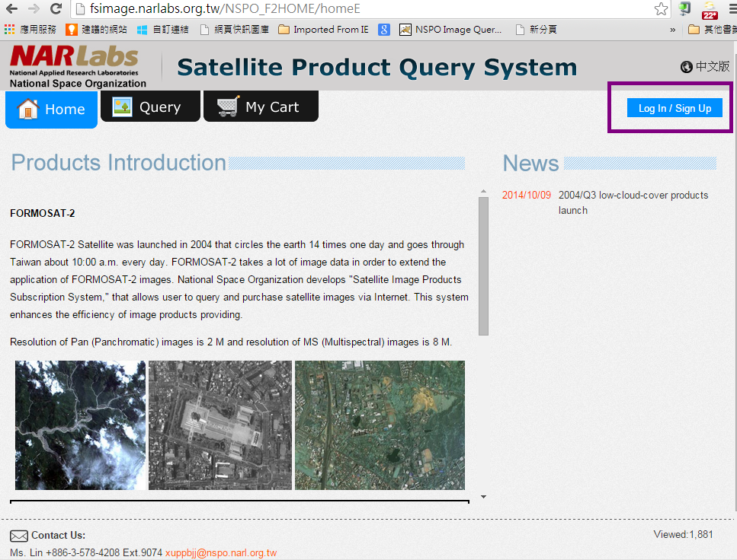

圖37影像產品申購系統英文版首頁畫面

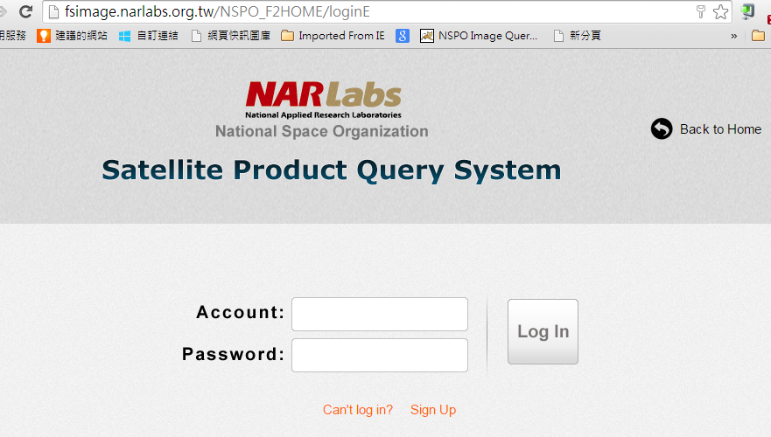

圖38國外特定單位登入英文版畫面

#### 註冊會員

##### 註冊

註冊會員選擇Sign Up時，系統顯示「個人資料蒐集同意書」英文版網頁如圖39所示，詳細內容請參詳附錄二。

點選「I agree」後，系統顯示填寫註冊會員資料網頁如圖40所示，新增國別欄位，各項資料填寫完成，點選「Apply」，即完成會員註冊。

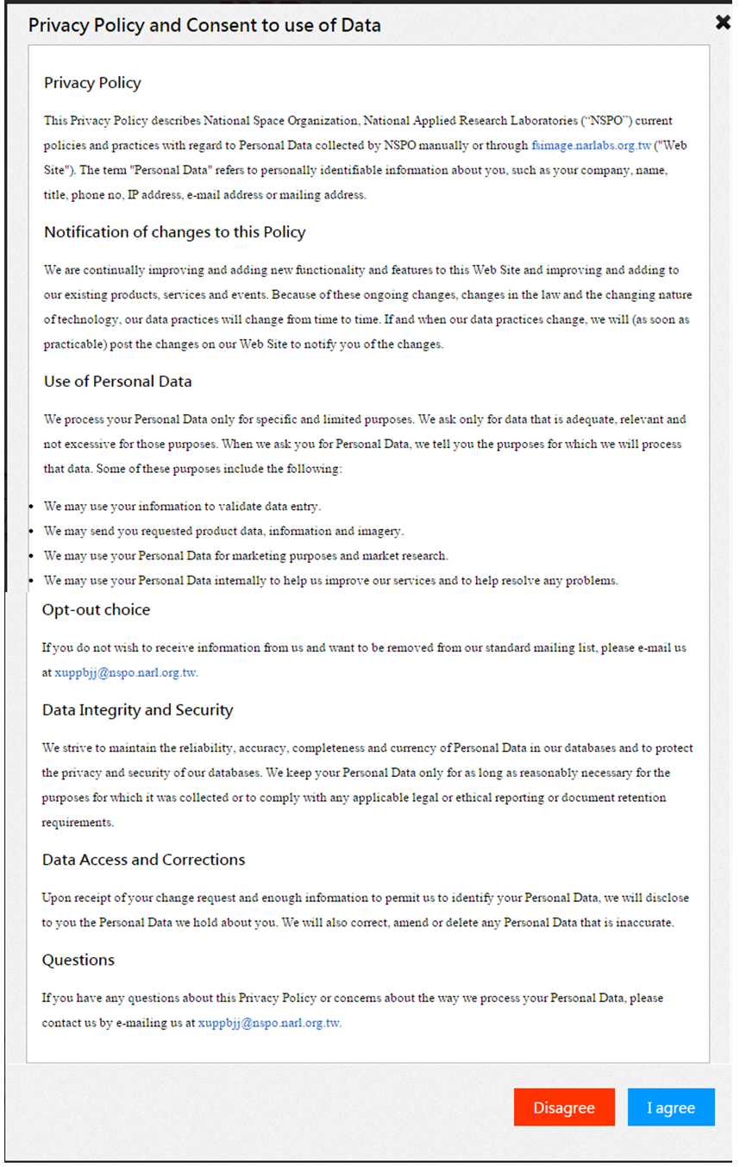

圖39「個人資料蒐集同意書」英文版畫面

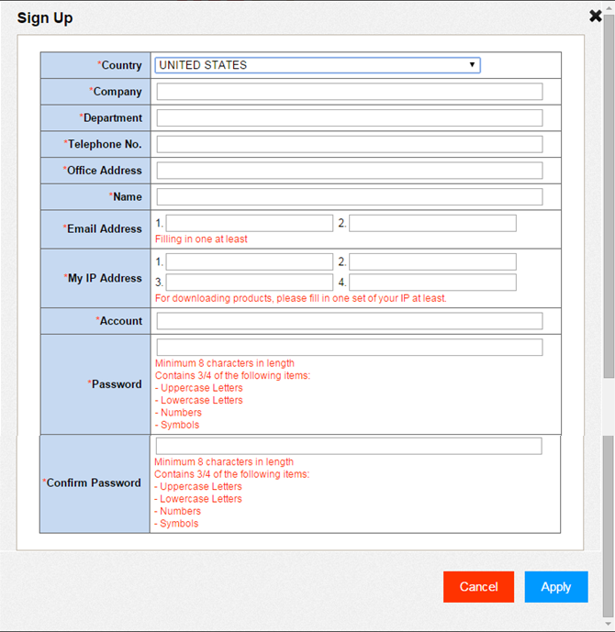

圖40會員資料註冊英文版晝面

##### 帳號審核通知

國外特定單位註冊完成，系統發送Email帳號審核通知信，內容如圖41所示。由系統管理者於後台「衛星影像產品管理系統」之系統管理功能，執行審核會員資格，其審核作業流程比照公務機關會員申請，國外機構或會員申請，為符合國外機關行政程式，無需上傳用印申請書。

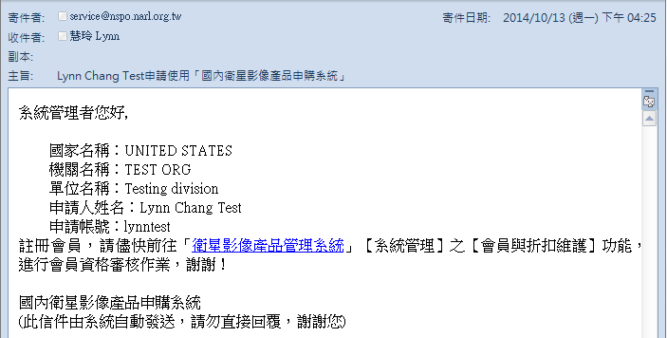

圖41國外特定單位會員申請之帳號審核通知信

##### 帳號審核結果信

系統管理員審核後，若審核通過者，系統發送帳號啟用通知信如圖42所示；若審核拒絕者，系統發送帳號拒絕通知信如圖43所示

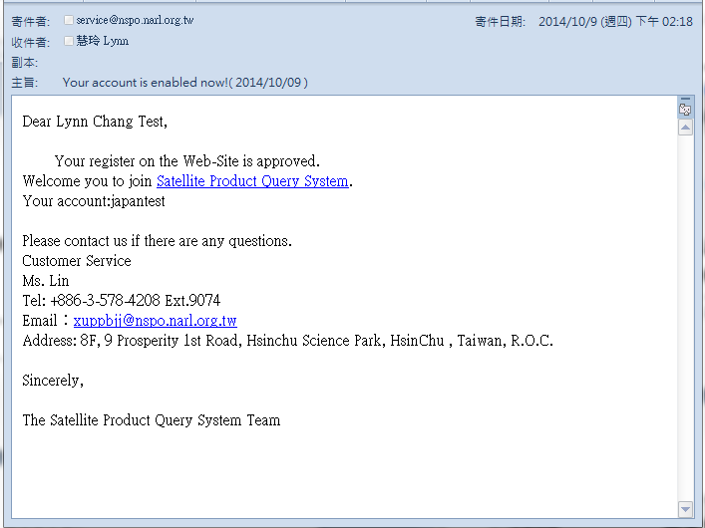

圖42國外特定單位會員帳號啟用Email通知信

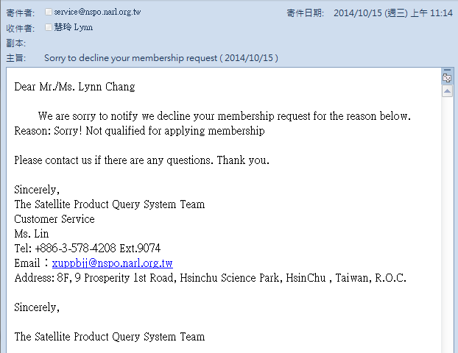

圖43國外特定單位會員帳號拒絕Email通知信

#### 修改密碼

國外特定單位會員登入系統後如圖44所示，可選擇「MyInfo」，系統顯示如圖45，可進行變更密碼。

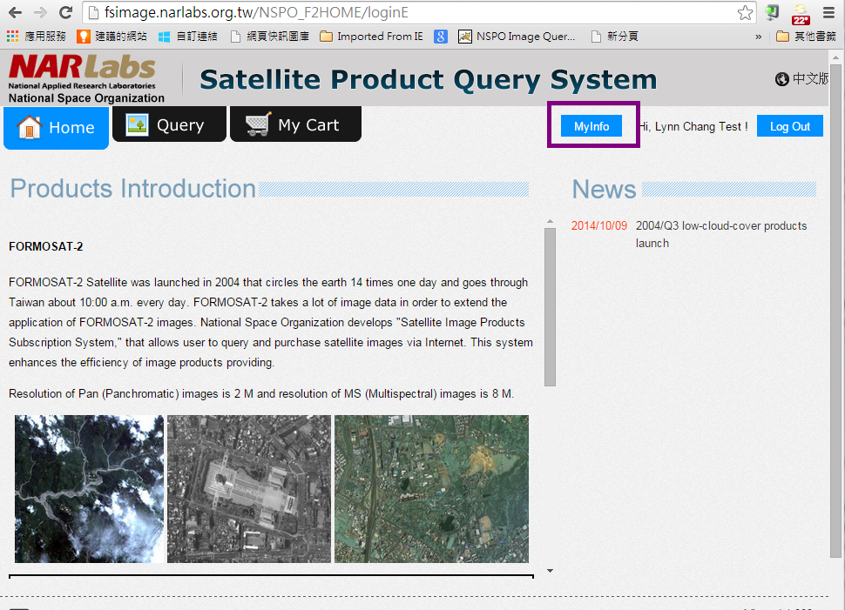

圖44登入系統後英文版晝面

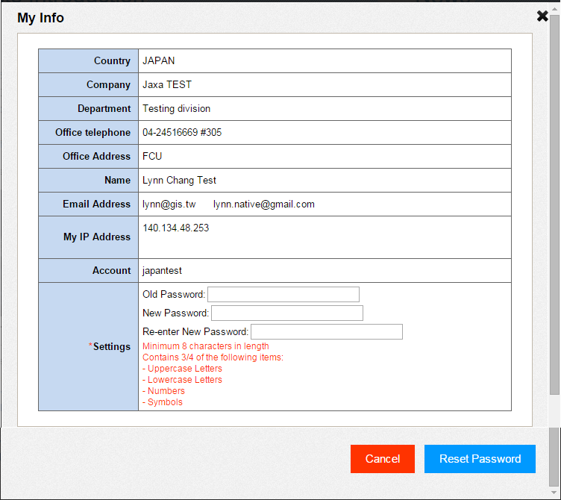

圖45編輯MyInfo晝面

#### 影像產品查詢

因影像產品範圍可能涵蓋國界，因此對於影像資料之詮釋資料較難以直接定義國別，因此本研究規劃以空間範圍查詢方式(坐標範圍)進行影像產品檢索，另取消行政區、河川流域、山脈點位等適用台灣地區之查詢條件。

##### 查詢條件

點選「Query」功能大項，提供空間範圍及AOI查詢、拍攝日期、產品資訊查詢等多重條件交叉(And)查詢，系統顯示如圖46所示。

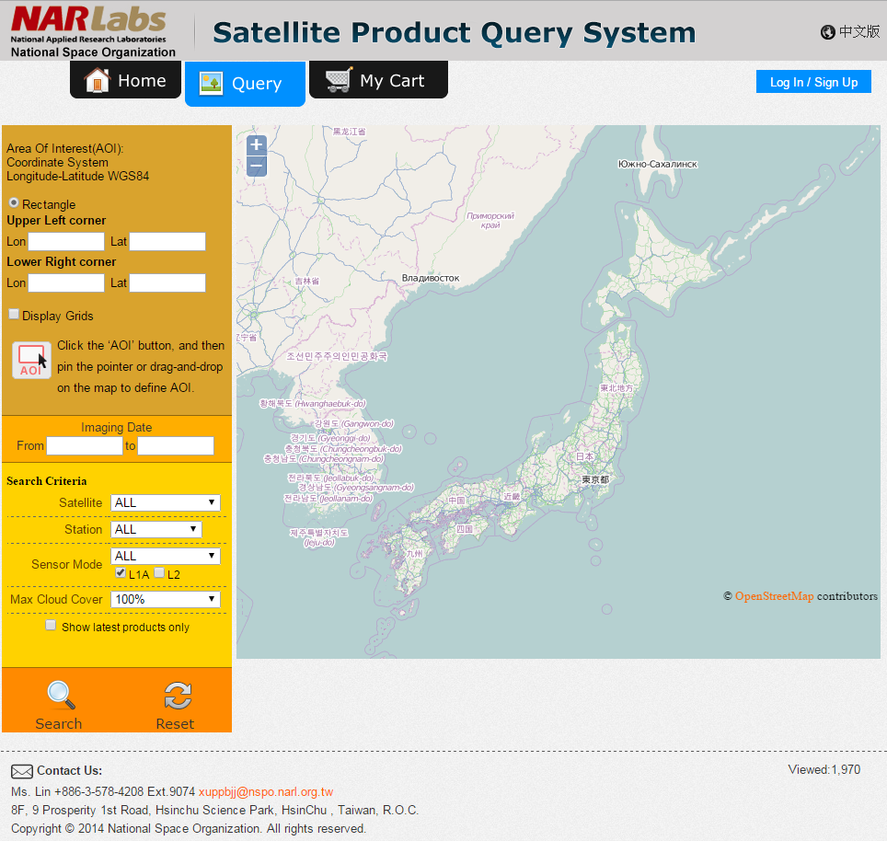

圖46 Query功能英文版晝面

##### 查詢結果

系統顯示設定之查詢條件及查詢結果清單，勾選產品加入購物車(Add to MyCart)系統顯示如圖47所示。

另根據「影像產品產製及營運作業整體性規劃研究案」之「增加國外使用者帳號申請及設定可行性研究」注意事項，國外銷售之影像產品不含台澎金馬及中國大陸等地區影像產品，因此英文版影像產品之查詢方式及結果，必須排除上述地區之影像產品，例如於香港地區使用英文版查詢結果如圖48所示。

另系統須限制來自國外的IP（即非台灣地區）無法查到台灣地區的影像產品，例如來自上海IP之查詢結果如圖49所示。

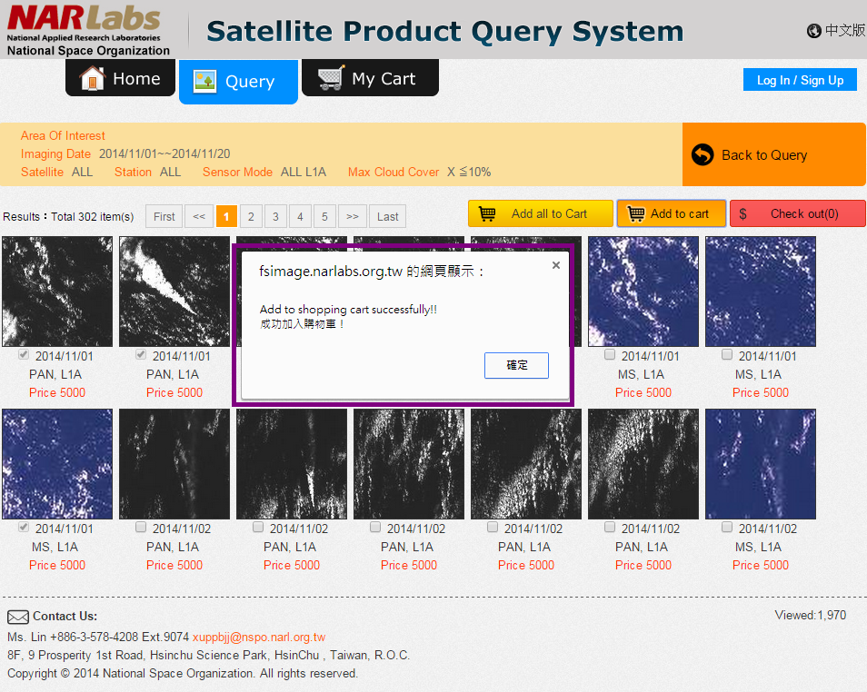

圖47查詢日本地區影像產品結果及加入購物車訊息晝面

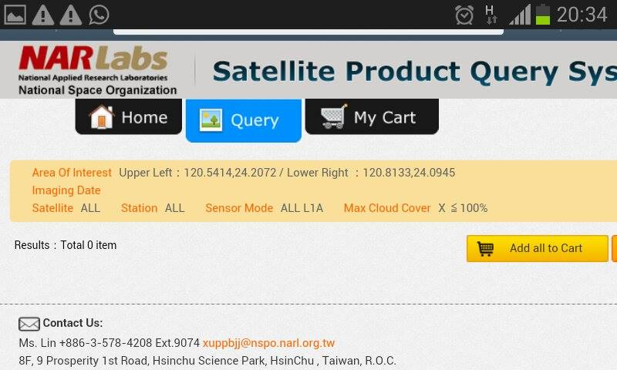

圖48香港地區查詢台灣地區影像產品之結果畫面

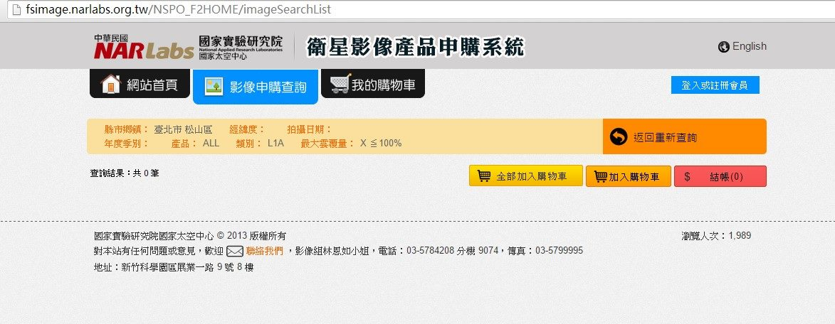

圖49上海地區查詢台灣地區影像產品之結果畫面

#### 我的購物車

系統表列使用者選定之影像產品、數量，並根據會員之優惠程度，計算影像產品之售價及總價。

##### 會員類別設定及購物車金額資訊

系統管理員如將國外特定單位視為國內公務機關之另一種形式者，於會員與折扣維護功能之會員類別應設定為「無償使用者」如圖50所示，該單位申請時，於My Cart則顯示影像產品售價為0元如圖51所示。

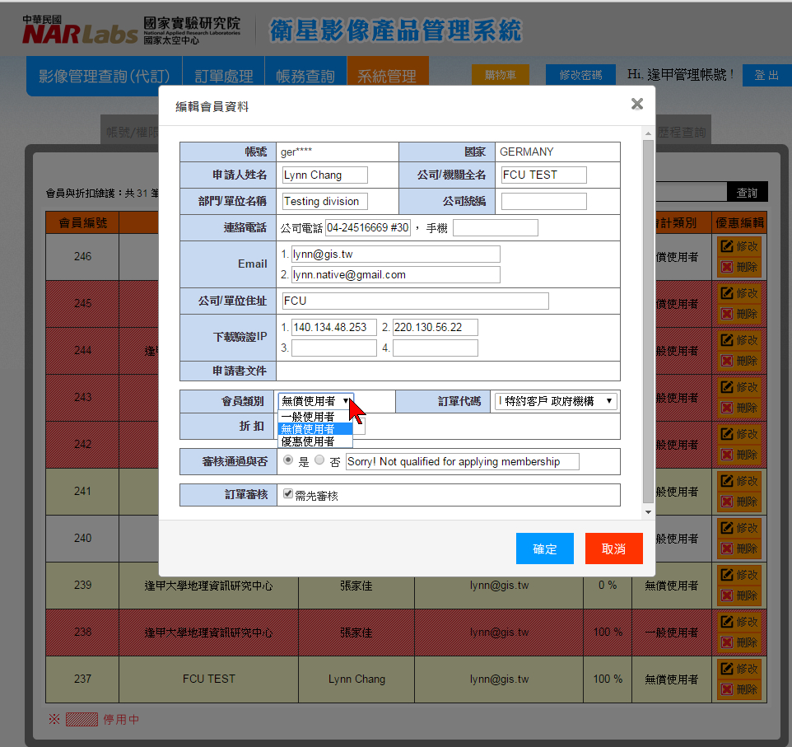

圖50 將國外特定單位會員類別設定為無償使用者之畫面

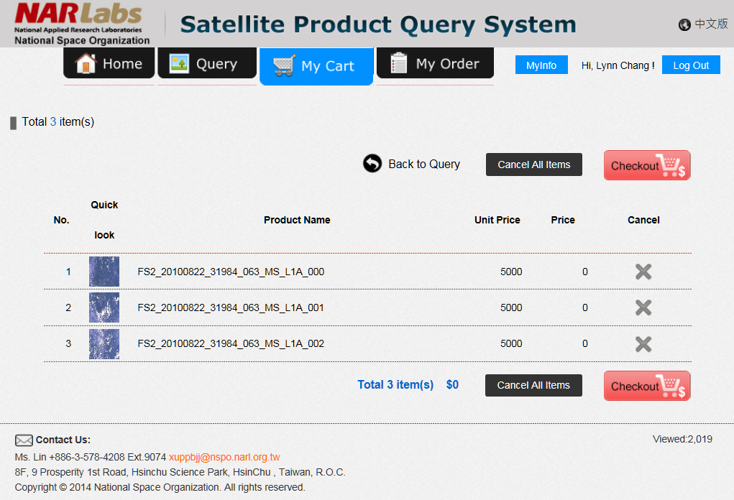

圖51 My Cart功能英文版晝面

##### 確認影像最終使用者授權合約

點選CheckOut，系統顯示影像最終使用者授權合約英文版確認網頁如圖52所示，詳細內容請參詳附錄三，其係參考國家太空中心與中央大學合擬之內容修改(審核中)。

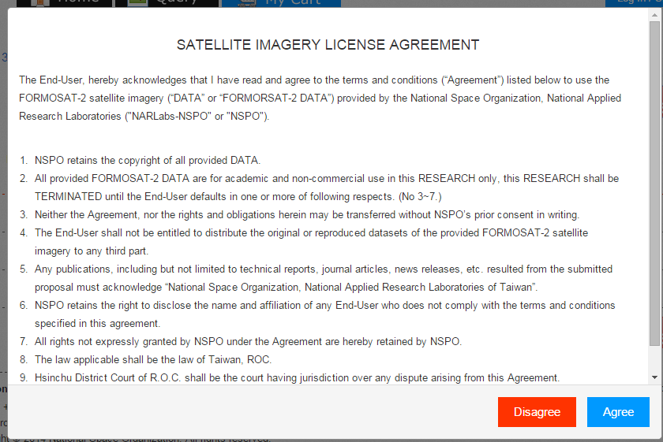

圖52影像最終使用者授權合約確認英文版畫面

##### 申購單

點選Agree，系統判斷如已登入系統者，則顯示英文版申購單如圖53所示，確認個人資訊及輸入用途後，點選Submit後，系統發送訂購成功通知信如圖54所示，同時Email通知系統管理員審核。

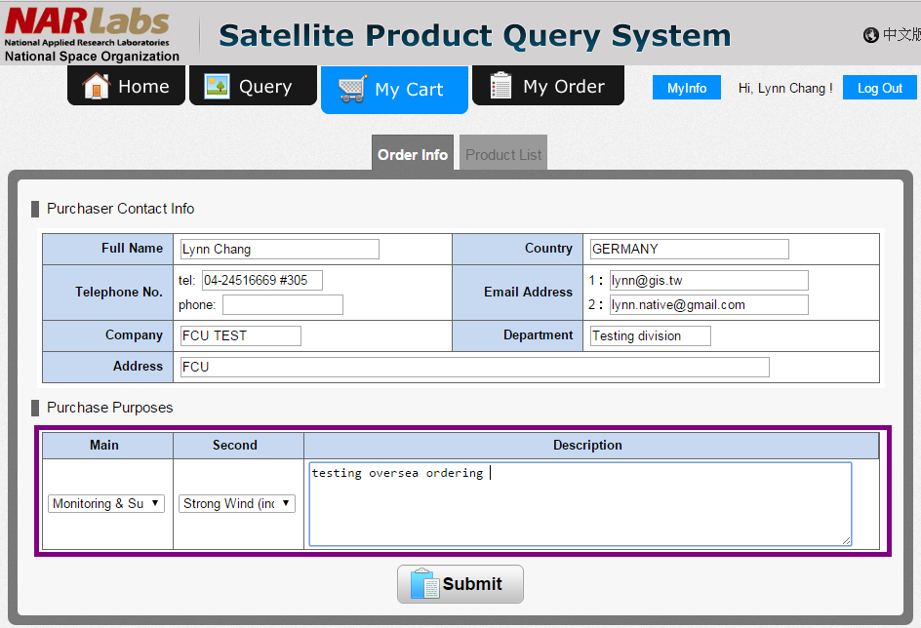

圖53填寫申購單英文版畫面

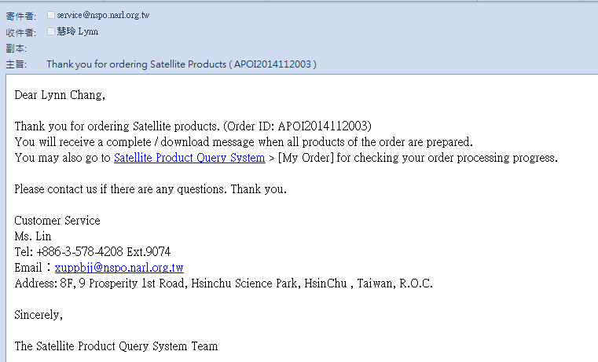

圖54英文版訂購成功通知信

#### 我的訂單

系統管理者審核後，若審核通過，系統將影像產品壓縮打包，完成之後系統發送產品準備完成通知信如圖55所示。

國外特定單位使用者可登入My Order如圖56所示，依通知信之訂單編號，點選下載圖示，檔案下載後，依通知信內容進行解壓縮。

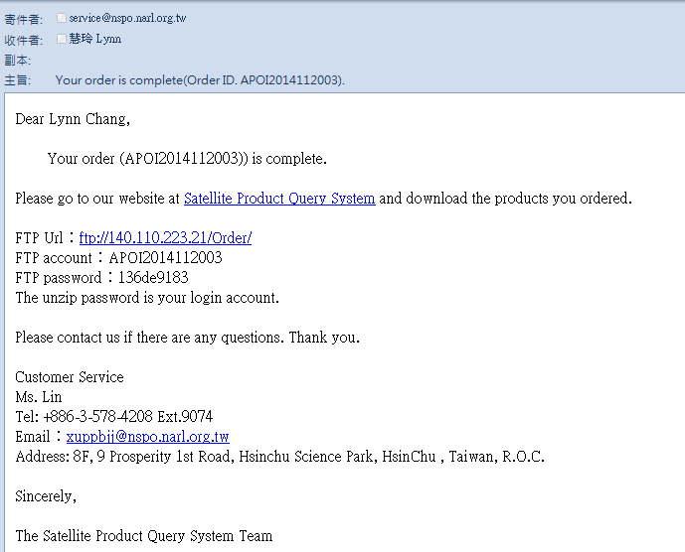

圖55英文版產品準備完成通知信

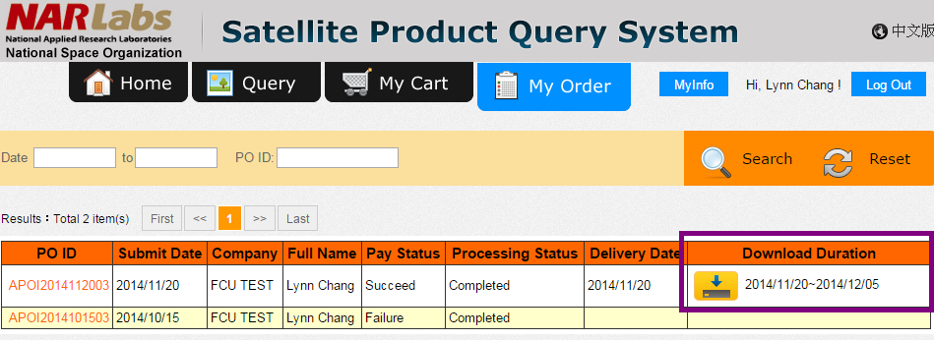

圖56 My Order功能英文版畫面

# 結論與建議

本計畫在合約期限內，依約完成精進多衛星聯合操作系統（Multi-Satellite Operation System; MSOS），以滿足使用者對系統的期待；同時擴充衛星影像產品營運系統能提供多國家影像產品，以英文版衛星影像產品營運系統進行調整及功能擴充，讓國外特定單位可申請該國地區之福二衛星影像產品，並透過影像產品處理管理介面設定，可將國外影像產品上架，完整的執行過程與成果，可參閱本報告書第三章及第四章。

以下針對未來發展提出幾項建議：

### 舉辦教育訓練

由於目前整個作業涉及的部門或是同仁眾多，建議應該舉辦相關的教育訓練，讓同仁可以熟知整個流程，一旦有某一個環節出錯，亦可知道如何回溯以便問題的排除，甚至包含相對應窗口的清單。

### 建立對於處理時間的敏感度

由於每天產製產品的時間可能會因為其他任務的執行與需求有所不同，應該要建立對處理產品時間的敏感度，知道合理的處理時間長短才能有助於第一時間排除問題，提供更優質的服務給客戶，增加客戶對系統的黏稠度。

### 建立客戶的使用意見回饋

目前對於系統的使用意見回饋，目前採用email方式回覆，但Email聯繫可能會有遺漏或是不夠即時，故建議可建立系統化的使用意見回饋機制，提供更有效率的意見回饋。

### 國外產品規格化

在現今要求高精度衛星影像市場上，福衛二號影像產品之競爭力略顯不足。又衛星影像屬於高單價之數位產品，其具有快速複製產製之特性，因此各商業衛星均加強管制。

在已存在之事實且無法改變之情形下，建議另闢市場，採用薄利多銷之模式，利用數位產品快速複製特性，將拍攝影像以固定範圍產品規格化，利用影像產品自動化產製程序每日產製，以低價位方式，透過網際網路方式銷售，擴展及挖掘各種潛在市場之消費者，可做為後續衛星發展策略參考。

### 建立國外產品銷售規則機制

由於目前對國外銷售方式係採用代理方式，若欲擴展對外銷售影像產品，則建議應建立國外產品銷售規則，以提供便利消費為目標，讓國外使用者亦可使用線上付費方式進行消費。

1. 需求訪談記錄

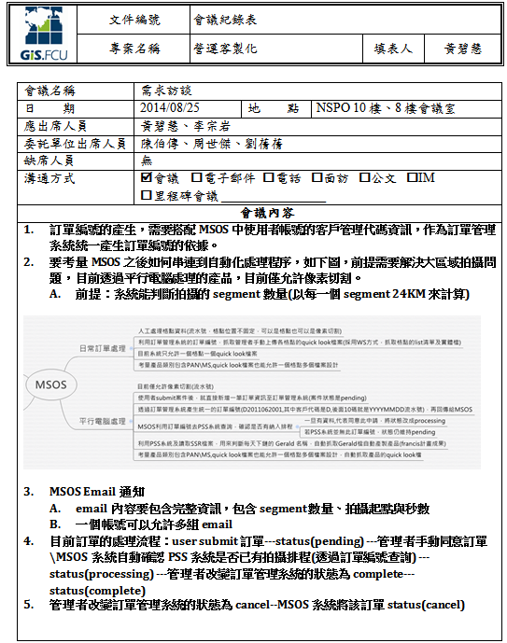

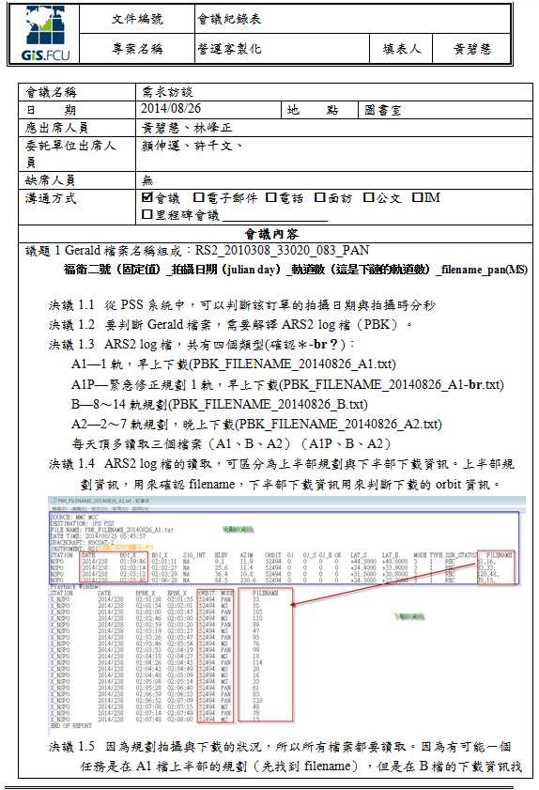

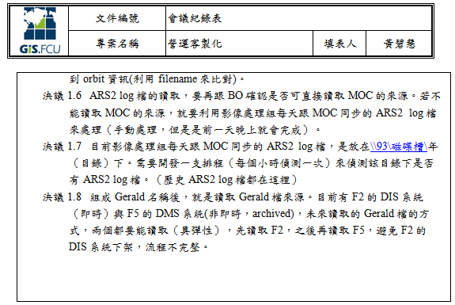

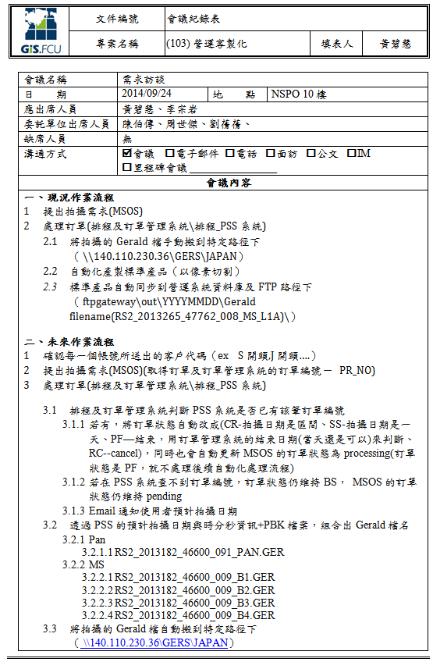

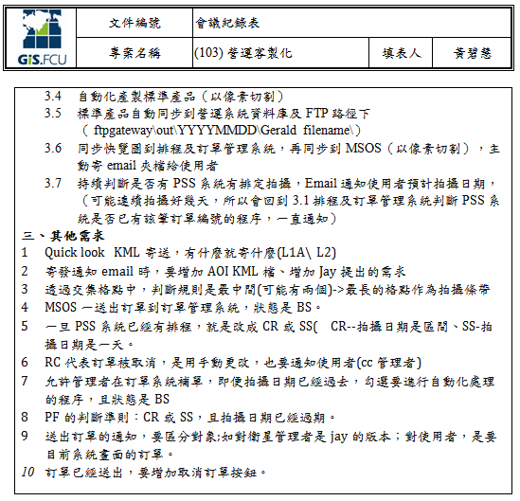

1. 個人資料蒐集同意書英文版草案

**Privacy Policy and Consent to use of Data**

**Privacy Policy**

This Privacy Policy describes National Space Organization, National Applied Research Laboratories (“NSPO”) current policies and practices with regard to Personal Data collected by NSPO manually or through **fsimage.narlabs.org.tw** ("Web Site"). The term "Personal Data" refers to personally identifiable information about you, such as your company, name, title, phone no, IP address, e-mail address or mailing address.

**Notification of changes to this Policy**

We are continually improving and adding new functionality and features to this Web Site and improving and adding to our existing products, services and events. Because of these ongoing changes, changes in the law and the changing nature of technology, our data practices will change from time to time. If and when our data practices change, we will (as soon as practicable) post the changes on our Web Site to notify you of the changes.

**Use of Personal Data**

We process your Personal Data only for specific and limited purposes. We ask only for data that is adequate, relevant and not excessive for those purposes. When we ask you for Personal Data, we tell you the purposes for which we will process that data. Some of these purposes include the following:-

* We may use your information to validate data entry.
* We may send you requested product data, information and imagery.
* We may use your Personal Data for marketing purposes and market research.
* We may use your Personal Data internally to help us improve our services and to help resolve any problems.

**Opt-out choice**

If you do not wish to receive information from us and want to be removed from our standard mailing list, please e-mail us at**xuppbjj@nspo.narl.org.tw**.

**Data Integrity and Security**

We strive to maintain the reliability, accuracy, completeness and currency of Personal Data in our databases and to protect the privacy and security of our databases. We keep your Personal Data only for as long as reasonably necessary for the purposes for which it was collected or to comply with any applicable legal or ethical reporting or document retention requirements.

**Data Access and Corrections**

Upon receipt of your change request and enough information to permit us to identify your Personal Data, we will disclose to you the Personal Data we hold about you. We will also correct, amend or delete any Personal Data that is inaccurate.

**Questions**

If you have any questions about this Privacy Policy or concerns about the way we process your Personal Data, please contact us by e-mailing us at **xuppbjj@nspo.narl.org.tw**.

1. 影像最終使用者授權合約英文版草案

**Satellite imagery Formosa-2 end-user**

**license agreement**

The End-User, hereby acknowledges that I have read and agree to the terms and conditions (“Agreement”) listed below to use the FORMOSAT-2 satellite imagery (“DATA” or “FORMORSAT-2 DATA”) provided by National Space Organization, National Applied Research Laboratories ("NARLabs-NSPO" or "NSPO").

1. NSPO retains the copyright of all provided DATA.
2. All provided FORMOSAT-2 DATA are for academic and non-commercial use in this RESEARCH only, this RESEARCH shall be TERMINATED until the End-User defaults in one or more of following respects. (No 3~7.)
3. Neither the Agreement, nor the rights and obligations herein may be transferred without NSPO’s prior consent in writing.
4. The End-User shall not be entitled to distribute the original or reproduced datasets of the provided FORMOSAT-2 satellite imagery to any third party.
5. Any publications, including but not limited to technical reports, journal articles, news releases, etc. resulted from the submitted proposal must acknowledge “National Space Organization, National Applied Research Laboratories of Taiwan”.
6. NSPO retains the right to disclose the name and affiliation of any End-User who does not comply with the terms and conditions specified in this agreement.
7. All rights not expressly granted by NSPO under the Agreement are hereby retained by NSPO.
8. The law applicable shall be the law of Taiwan, ROC.
9. Hsinchu District Court of R.O.C. shall be the court having jurisdiction over any dispute arising from this Agreement.

Signature: ____________________________________________________________

Affiliation: ___________________________________________________________

Date: ________________________________________________________________